|  |  |
| --- | --- |
| logo truong cao dang cong nghe thu duc |  |
| TRƯỜNG CAO ĐẲNG CÔNG NGHỆ THỦ ĐỨC  **KHOA CÔNG NGHỆ THÔNG TIN** |

**BÁO CÁO QUẢN TRỊ**

|  |
| --- |
| **Tên Nhóm: Nhóm C** |
|  |

**Thành viên:**

1. Phan Văn Tùng
2. Ngô Hữu Thế
3. Trần Đăng Khoa
4. Bùi Thị Nhựt Anh
5. Nguyễn Chí Tân

# **MỤC LỤC**

**MỤC LỤC** 1

**MỤC LỤC HÌNH** 2

Bảng phân công công việc 3

**I. GIỚI THIỆU VỀ CMS** 4

**Giới thiệu về CMS** 4

**Vai trò của CMS** 4

**Tính năng của CMS** 4

**Ưu điểm của CMS** 4

**Nhược điểm của CMS** 5

**II. TOP 5 CMS CỦA PHP, JAVA, C#** 5

**1.1** **Top 5 CMS PHP** 5

**1.2** **Top 5 CMS JAVA** 7

**1.3** **Top 5 CMS C#** 9

**III GIỚI THIỆU SƠ LƯỢC VỀ WORDPRESS** 11

**1.** **Giới thiệu** 11

**2.** **Cách cài đặt** 12

**IV. 5 CÔNG TY TUYỂN DỤNG CMS** 16

**V. 5 CÔNG TY TUYỂN DỤNG WORDPRESS** 20

**VI. QUẢN TRỊ WORDPRESS** 26

**1.** **Thêm bài viết** 26

**2.** **Xóa bài viết** 28

**3.** **Sửa bài viết** 29

**4.** **Tìm kiếm bài viết** 31

**5.** **Quản trị danh mục** 31

# **MỤC LỤC HÌNH**

Hình 1 Ví dụ về Dotnetnuke 9

Hình 2 Đăng nhập localhost thành công 13

Hình 3 Đăng nhập vô phpmyadmin 13

Hình 4 Giao diện phpmyadmin 14

Hình 5 Tạo project tên là cms 14

Hình 6 Truy cập localhost/cms 14

Hình 7 Ví dụ về cách nhập thông tin vô WordPress 15

Hình 8 Cách để di chuyển vô giao diện đăng bài WordPress. 26

Hình 9 Cách để di chuyển vô giao diện đăng bài WordPress. 26

Hình 10 Giao diện đăng bài. 27

Hình 11 Ví dụ về cách đăng bài. 27

Hình 12 Cách hiển thị giao diện chỉnh sửa bài viết. 28

Hình 13 Cách để xóa một bài viết. 28

Hình 14 Cách xóa nhanh một bài viết. 29

Hình 15 Cách di chuyển vô giao diện chỉnh sửa. 29

Hình 16 Cách di chuyển vô giao diện chỉnh sửa 2. 30

Hình 17 Giao diện chỉnh sửa bài viết. 30

Hình 18 Cách tìm kiếm một bài viết. 31

Hình 19 Cách để vô giao diện thêm danh mục. 31

Hình 20 Giao diện thêm danh mục. 32

# Bảng phân công công việc

|  |  |  |  |
| --- | --- | --- | --- |
| **Họ Tên** | **Mã số SV** | **Công Việc** | **Kết Quả** |
| Ngô Hữu Thế | 17211TT4446 | 1. Nhược điểm của CMS  2. Tìm một cái cms/ php- c#- java  3. Cách cài đặt bước 3 WordPress  4. Tìm 1 công ty tuyển dụng cms  5. Tìm 1 công ty tuyển dụng WordPress | Hoàn thành |
| Trần Đăng Khoa | 17211TT1738 | 1. Tính Năng CMS  2. Tìm một cms/ php- c#- java  3. Cách cài đặt bước 2 WordPress  4. Tìm 1 công ty tuyển dụng cms  5. Tìm 1 công ty tuyển dụng WordPress | Hoàn thành |
| Bùi Thị Nhựt Anh | 17211TT1884 | 1. Giới thiệu về CMS  2. Tìm một cms/ php- c#- java  3. Cách cài đặt bước 1 WordPress  4. tìm 1 công ty tuyển dụng cms  5. tìm 1 công ty tuyển dụng WordPress | Hoàn thành |
| Phan Văn Tùng | 17211TT1542 | 1. Vai trò của CMS  2. Tìm một cái cms/ php- c#- java  3. Cách quản trị WordPress  4. Tìm 1 công ty tuyển dụng cms  5. Tìm 1 công ty tuyển dụng WordPress | Hoàn thành |
| Nguyễn Chí Tân | 17211TT1494 | 1. Ưu điểm của CMS  2. Tìm một cái cms/ php- c#- java  3. WordPress là gì, phiên bản hiện tại  4. Tìm 1 công ty tuyển dụng cms  5. Tìm 1 công ty tuyển dụng WordPress | Hoàn thành |

# **I. GIỚI THIỆU VỀ CMS**

## **Giới thiệu về CMS**

* CMS là chữ viết tắt của **C**ontent **M**anagement **S**ystem, còn gọi là hệ thống quản trị nội dung.
* Mục đích giúp dễ dàng quản lý, chỉnh sửa nội dung của website.
* Nội dung website là các tin tức điện tử, báo chí hay các video, media hình ảnh khác nhau được cập nhật và post trên website.

## **Vai trò của CMS**

Căn cứ theo khả năng vận hành mà người ta chia các chức năng của một CMS theo các vai trò như sau:

* Tạo, lưu trữ các nội dung trên website.
* Chỉnh sửa, thêm- bớt nội dung.
* Truyền tải và chia sẻ nội dung.
* Quản lý và phân quyền người dùng.

## **Tính năng của CMS**

* Giúp cho người dùng quản lý các nội dung của website như là hình ảnh, video, văn bản.
* Hỗ trợ soạn bài viết, cho phép định dạng một số văn bản như là chỉnh phông chữ, màu sắc
* Quản lý chặt chẽ người dùng và chia người dùng thành nhiều nhóm, có quyền hạn khác nhau
* Các nhóm tin được quản lý theo từng tiêu điểm như tin nổi bật hay tin nóng,...
* Người đọc có thể bình luận dưới mỗi bài viết để chia sẽ quan điểm cá nhân và người quản lý có thể gỡ bỏ bình luận của người đọc

## **Ưu điểm của CMS**

* Có thể tạo web dễ dàng mà không cần hiểu biết sâu. Do CMS có nhiều template không phức tạp như HTML nên bạn tiết kiệm được khá nhiều thời gian nếu sử dụng.
* Dễ dàng SEO ,  update bài viết trang web dễ dàng và nhanh chóng
* Giảm chi phí và rút ngắn thời gian thực hiện , CMS sẽ giúp công việc đạt hiệu quả cao hơn, tránh lãng phí do nội dung công việc của designer và người làm content được minh bạch hơn.

## **Nhược điểm của CMS**

* Về chức năng: Do CMS cố định chức năng nên nó rất khó để tùy chỉnh hay là chỉnh sửa một cách tự do, hơn nữa nó cũng không phù hợp để sử dụng khi muốn tạo các trang quảng cáo sản phẩm.

Tốn thời gian để có thể thuần thục các chức năng của CMS nên nó sẽ không đạt hiệu quả cao ngay khi bạn vừa mới sử dụng.

Với CMS open source(CMS nguồn mở được sử dụng miễn phí) thì nếu kĩ sư có kĩ năng thiết kế và tùy chỉnh trang web thì có thể sử dụng không vấn đề gì nhưng nếu kĩ sư không có kĩ năng thì bạn sẽ bắt buộc phải nhờ đến sự giúp đỡ của công ty bên ngoài. Như vậy, bạn có thể sẽ phát sinh chi phí trên mức cần thiết.

* về độ an toàn: CMS về cơ bản hoạt động thông qua Internet vì vậy nó cũng phải đối mặt với các rủi ro như tấn công mạng, truy cập trái phép và rò rỉ thông tin,...

Đặc biệt với CMS open source thì rất dễ bị tấn công do tính bảo vệ kém. Hơn nữa, nó cũng không có các dịch vụ hỗ trợ nên việc xử lý khi xảy ra vấn đề có thể sẽ chậm trễ

* về content: phải mất khá nhiều thời gian và công sức để thực hiện di chuyển các content quan trọng đã có Khi ứng dụng CMS mới vào công việc

nếu bạn bị mất dữ liệu thì rất khó để phục hồi vì vậy cần phải backup dữ liệu thường xuyên do không lưu lại dữ liệu ở local.

# **II. TOP 5 CMS CỦA PHP, JAVA, C#**

## **Top 5 CMS PHP**

* + 1. **Geeklog**
* *Phiên bản hiện tại*: 2.2.0;
* *Dung lượng*: 15,24 MB;
* *Tính năng nổi bật*:
* Bộ xử lý CSS và JS mới để thu nhỏ và kết hợp các tệp.
* Mật khẩu mới phải chứa tối thiểu 8 ký tự và có ít nhất 1 chữ cái và 1 số.
* Xác thực hai yếu tố có sẵn cho tài khoản người dùng.
* Bây giờ bạn có thể yêu cầu tất cả tài khoản người dùng phải có địa chỉ email đã được xác minh.
* Đã thêm Trạng thái người dùng mới( Đã khóa, Yêu cầu email mới, Yêu cầu mật khẩu mới).
* Được xây dựng trong Chế độ demo
* Đã thêm khung Uikit 3( UIKit cung cấp một tập hợp các component về HTML,CSS và JS) và chủ đề mới Denim_Three( Các danh từ chủ đề mới).
  + 1. **Joomla**
* *Phiên bản hiện tại*: 3.9.11, download tại website: <https://downloads.joomla.org/>
* *Dung lượng*:13.3 MB;
* *Tính năng nổi bật:*
* Chạy trên được thiết bị di động( Tính năng này chỉ có từ phiên bản joomla 3.0)
* Cho phép lưu bài viết trống.
* Hỗ trợ hàng chục ngôn ngữ khác nhau.
* Cho phép tạo menu và số mục menu không giới hạn.
* Tính năng One Click Version Update giúp người dùng cập nhật những thay đổi mới, nhờ vào khả năng kiểm tra tự động và thông báo cho người dùng biết cần cập nhật những gì
* Nâng cấp Smart Search (tìm kiếm thông minh), giúp cho khách hàng truy cập website dễ dàng tìm thấy những thông tin thích hợp
  + 1. **WordPress**
* *Phiên bản hiện tại*: 5.2.3;
* *Dung lượng*: 11.5 MB;
* *Tính năng nổi bật*: người sử dụng có thể thêm, chỉnh sửa, cập nhật nội dung, hình ảnh và quản lý dữ liệu.
  + 1. **Drupal**
* *Phiên bản hiện tại*: 8.7.7
* *Dung lượng*: 27.2 MB
* *Tính năng nổi bật*: Với các website có quy mô trung bình hoặc lớn, CMS Drupal là một lựa chọn khá hữu ích và ổn định. Drupal được đánh giá cao ở sự linh hoạt, có khả năng tùy chỉnh tốt và còn có thể mở rộng thêm nhiều tính năng nhờ hệ thống plug-in( module bổ sung chức năng ) đa dạng.
  + 1. **Dotclear**
* *Phiên bản hiện tại*: 2.15.1
* *Dung lượng tải*: file zip 3.7 mb
* *Tính năng nổi bật*:
* Dễ cài đặt và vận hành.
* Hỗ trợ plain text, HTML, và Wiki syntax.
* Giúp bạn tạo RSS feed.
* Cài thêm tính năng bằng plugin và themes.

## **Top 5 CMS JAVA**

* + 1. **EP NUXEO**

*Phiên bản hiện tại*: 5.4.2;

*Dung lượng*: 176mb  
*Tính năng nổi bật*: Là mã nguồn mở không tốn chi phí, nó cho phép chia sẽ và chỉnh sữa trên cùng một nguồn dữ liệu cũng như quản lý tài khoản và thiết lập những điều kiện, quy tắc cho phép.

* + 1. **Asbru**
* *Phiên bản hiện tại*: v11.1.2, cập nhật vào ngày 5 tháng 8 năm 2019.
* *Dung lượng*: 294 MB đối với file tar.gz và 298 MB đối với file zip
* *Tính năng nổi bật*:
* Dữ liệu và nội dung được bảo vệ bằng mật khẩu
* Hỗ trợ hàng chục ngôn ngữ khác nhau
* Có trình chỉnh sửa nội dung WYSIWYG (**What You See Is What You Get**)
  + Chú thích WYSIWYG: là công cụ giúp thấy ngay sự thay đổi của người viết
  + Hình minh họa:

Nội dung văn bản là "What You See Is What You Get”

Nội dung sau khi sử dung trình chỉnh sửa WYSIWYG



* + 1. **Liferay**
* *Phiên bản hiện tại*: 7.2;
* *Dung lượng*: 537.27 MB;
* *Tính năng nổi bật*: là giải pháp cổng thông điện tử được thiết kế phù hợp với các mô hình ứng dụng trong các cơ quan, tổ chức và doanh nghiệp có nhu cầu phát triển hệ thống thông tin trên môi trường web nhằm thực hiện các giao dịch trực tuyến và sử dụng Intranet/Internet như một công cụ thiết yếu trong các hoạt động, cung cấp thông tin, giao tiếp, quản lý và điều hành, với nhiều tiện ích, trao đổi và cộng tác.
  + 1. **Opencms**
* *Phiên bản hiện tại*: 11.0.1
* *Dung lượng*: 206199 KB
* *Tính năng nổi bật*: là mã nguồn mở, không tốn chi phí, có thể triển khai dễ dàng trong các môi trường nguồn mở như Linux, Apache, Tomcat, MySQL.
  + 1. [**Alfresco**](http://www.cygnet-infotech.com/all-you-need-to-know-about-alfresco-%E2%80%93-content-management-system)
* *Phiên bản hiện tại*: 6.1 Download tại: <https://www.alfresco.com/try-alfresco>
* *Dung lượng*:
* ***Tính năng nổi bật*:**
* Thiết kế web đơn giản hóa cho những người ít hiểu biết về công nghệ
* Dễ chỉnh sửa và quản lý tập tin hình ảnh
* Hoàn toàn tự do trong sửa đổi và tùy chỉnh phần mềm để đáp ứng nhu cầu của khách hàng do giấy phép Nguồn mở
* Phát triển năng động, dễ dàng truy cập các bản cập nhật hiện tại và chức năng phong phú
* Khả năng mở rộng
* Khả năng tương thích với các hệ điều hành được sử dụng nhiều nhất như Linux & Windows
* Tích hợp đầy đủ với các bộ phần mềm văn phòng phổ biến, như Microsoft Office & OpenOffice.org.

## 

## **Top 5 CMS C#**

* + 1. **Kentico**
* *Phiên bản hiện tại*: 8.2;
* *Dung lượng*: 312 MB;
* *Tính năng nổi bật*: Hỗ trợ đa ngôn ngữ, tính năng thương mại điện tử, độ bảo mật cao,…
  + 1. **DOTNETNUKE**
* *Phiên bản hiện tại*: 9.4.0, download tại website: <https://github.com/dnnsoftware/Dnn.Platform/releases/tag/v9.4.0>
* *Dung lượng*: 47.5 MB;
* *Tính năng nổi bật:*
* Hỗ trợ nhiều ngôn ngữ, cung cấp công cụ dịch từ ngôn ngữ này sang ngôn ngữ khác dễ dàng và nhanh chóng
* Có bộ gõ tiếng Việt nhờ AVIM do Đặng Trần Hiếu viết.
* Dung lượng nhỏ gọn, chỉ cần khoảng 50MB có thể chảy được Portal cho một doanh nghiệp vừa và nhỏ.
* Portal là công thông tin điện tử, nó là điểm truy cập các kênh thông tin, dịch vụ và cung cấp thông tin theo nhu cầu của mỗi cá nhân, đơn giản là trên nền tảng web.

VD: eBay một trong Marketplace portals là nơi liên kết người bán và người mua.

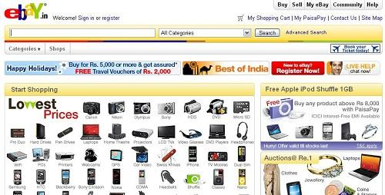

Hình 1 Ví dụ về Dotnetnuke

* + 1. **Sitefinity**
* *Phiên bản hiện tại*: 9.2;
* *Dung lượng*: ?
* *Tính năng nổi bật*: cá nhân hóa cấp độ widget, quản lý đa trang, hỗ trợ đám mây tiên tiến, tích hợp dễ dàng và hỗ trợ thương mại kỹ thuật số.
  + 1. **Mojoportal**
* *Phiên bản hiện tại*: 2.7.0.0;
* *Dung lượng*: 11.5 MB;
* Tính năng nổi bật: tạo nội dung dễ dàng, quản lý tốt các tệp tin và thư mục, đa dạng về ngôn ngữ sử dụng, công cụ tìm kiếm tối ưu hóa, lưu lại lịch sử nội dung, là mã nguồn mở,…
  + 1. **Umbraco**
* *Phiên bản hiện tại*: 8.1.4
* *Dung lượng tải*: file zip 27.3MB; (Download tại: <https://our.umbraco.com/download/?_ga=2.111118848.40843764.1568513720-835498357.1568513720> )
* *Tính năng nổi bật*:
* Umbraco có một hệ thống template hoàn toàn mở và tập trung vào các web-tiêu chuẩn.
* Nội dung lưu trữ dựa trên XML Umbraco rất nhanh chóng, các trang được thiết kế bởi Umbraco có thời gian phục vụ tối thiểu với các nguồn tài nguyên máy chủ.
* Nguồn mở, API mở, sử dụng Ổn định
* Dễ cài đặt
* Tính linh hoạt cao và có thể mở rộng
* Cộng đồng mạnh mẽ
* Tùy chọn cho plugin.

# **III GIỚI THIỆU SƠ LƯỢC VỀ WORDPRESS**

### **Giới thiệu**

* **Word press là gì ?**

WordPress là một dạng phần mềm mã nguồn mở. Mọi người biết đến WordPress đơn giản là để viết Blog, để đăng tải thông tin của mình lên mạng. WordPress còn có chức năng như mọi Website khác, mó có thể làm site tin tức, đánh giá, bán hàng… thậm chí là… mạng xã hội.

Có thể ứng dụng wordpress để tạo cho mình 1 website trên nền wordpress , 1 website được tạo ra nhanh chóng đơn giản mà lại tiện cho việc quảng bá sản phẩm , thông tin , kiến thức ….

* **Wordpress được viết bằng gì ?**

WordPress được viết bằng PHP và sử dụng hệ quản trị MySQL. WordPress chạy tốt trên PHP5, hầu hết mọi host (dịch vụ lưu trữ trực tuyến) có PHP đều hỗ trợ WordPress. Nhiều Host (VinaHost, Host Gator, …) còn có chức năng tự động cài đặt WordPress.  
Ngoài ra, WordPress còn hỗ trợ tạo Blog miễn phí trên WordPress.com để những ai không có điều kiện tài chính, kỹ thuật, thời gian… có thể sử dụng được WordPress.

* **Ưu điểm của wordpress ?**
* Plugin phong phú và không ngừng cập nhật, ngoài ra người dùng có thể tự viết Plugin hoặc thay đổi mã nguồn WordPress.
* Được phát triển trên nhiều ngôn ngữ (có hỗ trợ tiếng việt).
* Cập nhật phiên bản liên tục, cộng đồng hỗ trợ lớn.
* Có hệ thống Theme phong phú, nhiều theme chuyên nghiệp có khả năng SEO tốt.
* Việc quản lý blog, quản lý các bài viết rất thuận tiện giống như các phần mềm thiết kế website chuyên nghiệp.
* Thể hiện các tệp .PDF, .DOC, .PTX ngay trên nội dung bài viết.
* Tích hợp sẵn Latex – công cụ soạn thảo công thức toán học, giúp người sử dụng có thể viết công thức toán học ngay trên blog.
* WordPress có những Widget (ứng dụng tạo thêm) như:
  + Thống kê số lượt truy cập blog
  + Các bài mới nhất
  + Các bài viết nổi bật nhất
  + Các comment mới nhất
  + Liệt kê các chuyên mục
  + Liệt kê các Trang
  + Danh sách các liên kết
  + Liệt kê số bài viết trong từng tháng…
* Sao lưu dữ liệu nhằm khôi phục nội dung blog một cách dễ dàng khi blog bị hack, và cung cấp công cụ chuyển nhà từ các blog khác sang blog WordPress.
* **Các phiên bản của Wordpess:**
* WordPress đầu tiên được công bố ngày 27/5/2003 chỉ với dung lượng 200KB, đến nay WordPress đã trải quá trình phát triển tương đối dài và có những chuyển biến rất lớn cả về các APIs cho nhà phát triển, lẫn UI dành cho người quản trị.
* Phiên bản mới nhất của WordPress là phiên bản [5.2](https://codex.wordpress.org/Current_events), phát hành ngày 07 tháng 05 năm 2019
* Mặc dù đã có rất nhiều bản WordPress được tung ra, nhưng rất ít khi gặp phải sự không tương thích ngược (backwards compatibility), nghĩa là code của phiên bản cũ cũng có thể chạy khá ổn trên phiên bản mới hơn.

### **Cách cài đặt**

**Bước 1:**

Khởi động Wamp/Xampp/Vertrigo: (khởi động wamp )

* 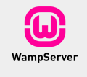Chọn đôi vào biểu tượng wampsever tại màn hình để khởi động ứng dụng.

Truy cập localhost:

* Để truy cập localhost ta cần kiểm tra xem WampSever đã chạy chưa bằng cách kiểm tra màu icon của nó, nếu màu cam hoặc đỏ thì phải chuyển cổng kết nốimặc định từ 80 qua các cổng lớn hơn.
* 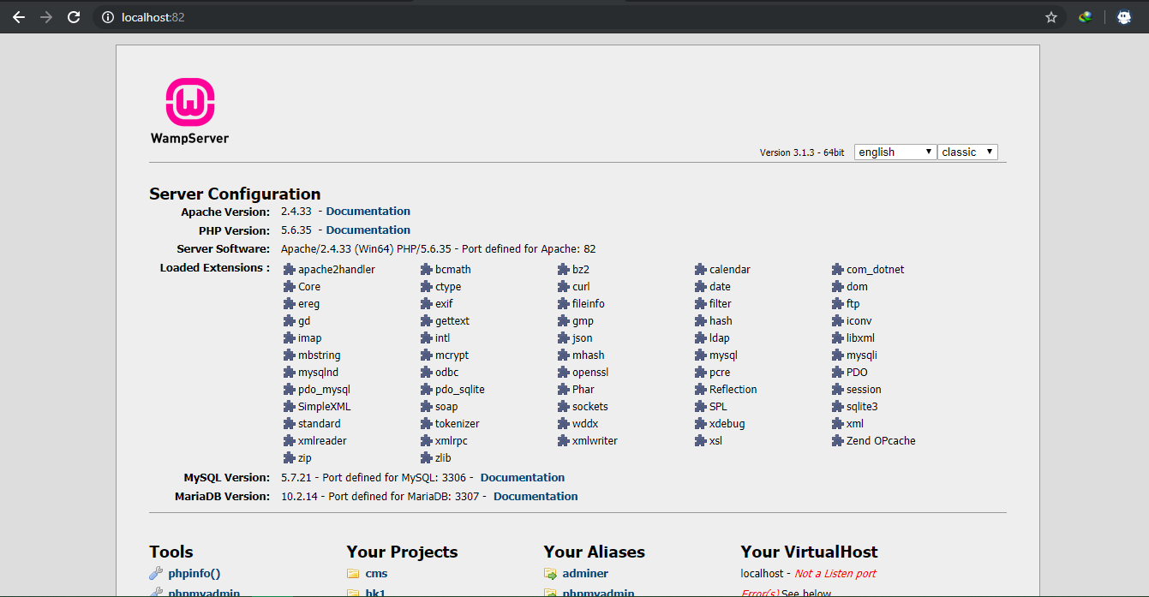Khi nó đã nhận cổng thì ta truy cập vô localhost bằng cách nhập localhost hoặc localhost:xx( xx là cổng đã đổi) để truy cập.

Hình Đăng nhập localhost thành công

Truy cập phpmyadmin:

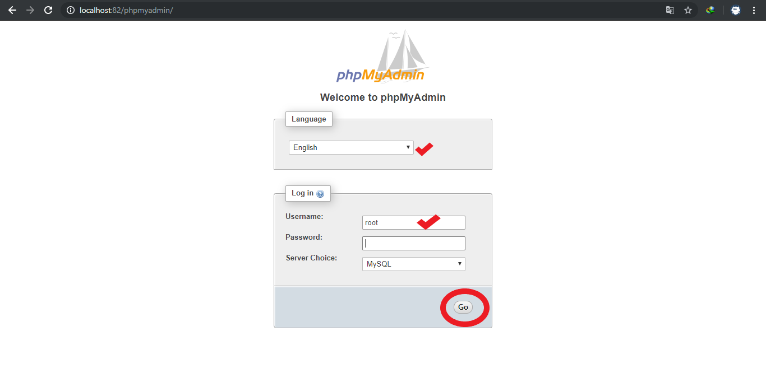Để truy cập ta chỉ cần thêm /phpmyadmin ở sau đường truyền localhost;

Hình 3 Đăng nhập vô phpmyadmin

User nam: root; Password để trống

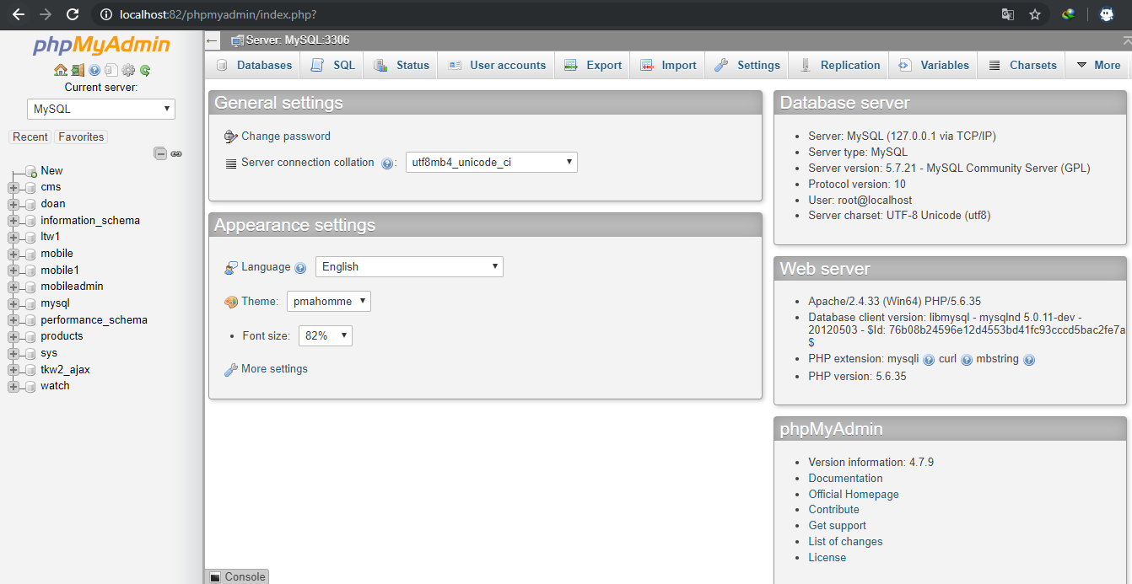

Hình 4 Giao diện phpmyadmin

**Bước 2:**

* Tạo project tên cms

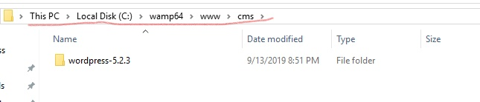

Hình 5 Tạo project tên là cms

* Truy cập localhost/cms

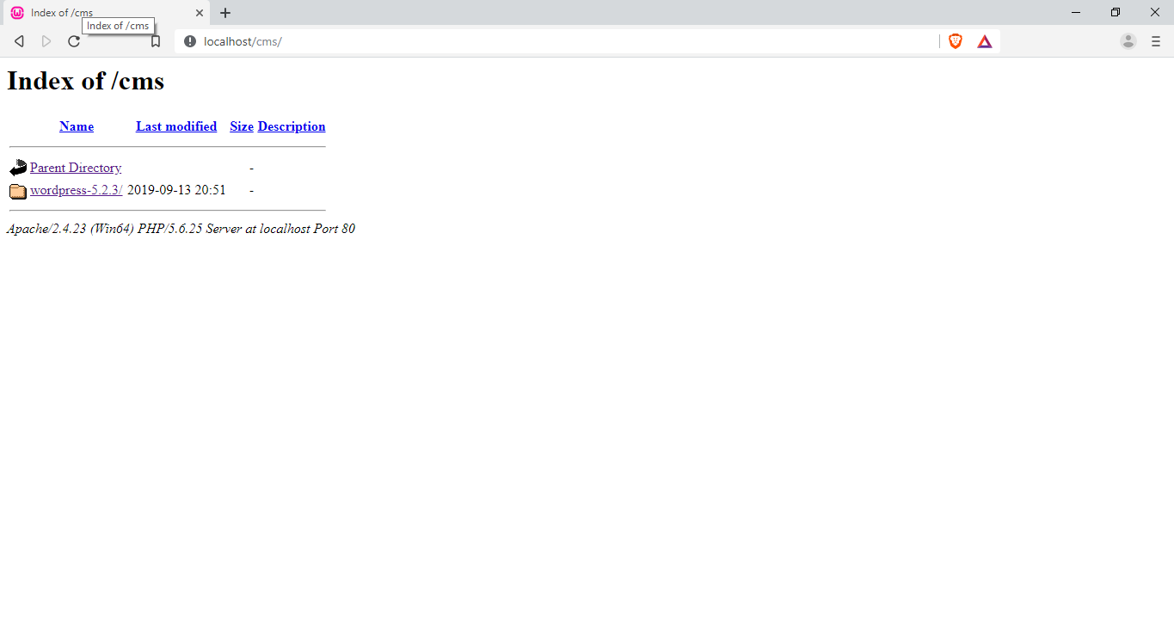

Hình 6 Truy cập localhost/cms

**Bước 3: (thế)**

* Truy cập trang web wordpress để tải phiên bản wordpress mới nhất tại <https://wordpress.org/download/>
* dowload wordpress (5.2.3) về máy.
* Giải nén tại thư mục cms vừa tạo.
* Tạo database trên localhost/phpmyadmin
* chạy wordpress trên localhost (localhost:82/cms/wordpress)
* chọn ngôn ngữ sử dụng(Tiếng anh hoặc Việt).
* Chọn let’s go sau đó nhập thông tin vào các trường:  
  +Database Name: tên database vừa tạo.   
  +Username: root  
  +Password: bỏ trống  
  +Database Hot:localhost  
  +Table Prefix:wp_
* Chọn Run the installation
* 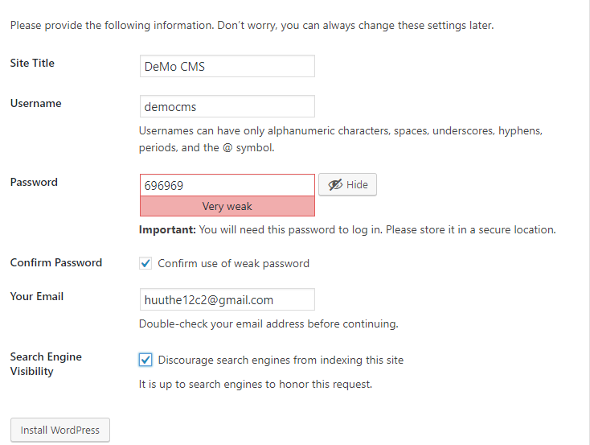Nhập thông tin vào các trường ví dụ như :

Hình 7 Ví dụ về cách nhập thông tin vô WordPress

* Sau đó chọn Install WordPress để hoàn thành cài đặt.
* Sau khi cài đặt xong tiến hành đăng nhập vô wordpress với tên tài khoản và mật khẩu vừa tạo.

# **IV. 5 CÔNG TY TUYỂN DỤNG CMS**

1. **Công ty Vifaso Company: (Khoa)**

* ***Yêu cầu*:**
* Tốt nghiệp Trung cấp trở lên, ưu tiên ứng viên học chuyên ngành Thiết kế Website, lập trình Web, CNTT.
* Lập trình được Theme, Plugin trên WordPress.
* Chuyển giao diện từ PSD sang HTML
* Lập trình WordPress, Joomla tùy biến.
* Sử dụng thành thạo PHP và mô hình MVC trong PHP.
* PHP, MySQL, MySQLi, ưu tiên biết Adobe photoshop, Corel Draw, Linux.
* Thành thạo Javascript/HTML/CSS.
* Sẵn sàng học hỏi và tiếp thu công nghệ mới.
* Sử dụng thành thạo Google để tìm kiếm và giải quyết vấn đề công việc.
* ***Công việc:***
* Tham gia nhóm phát triển cũng như viết các modules, plugin chuyên sâu trên mã nguồn mở trên WordPress, Joomla, OpenCart, Magento… cũng như trên mô hình MVC trong PHP.
* Phát triển các Theme từ Html, CSS, và xây dựng Theme, Plugin mới
* Tự phân tích viết code và phát triển source web & database theo yêu cầu của công ty.
* Phát triển các ứng dụng phần mềm theo yêu cầu của công ty.
* R&D (nghiên cứu và phát triển) nhằm áp dụng các kỹ thuật làm web mới cho công ty.
* ***Lợi ích****:*
* Lương: Hấp dẫn theo thỏa thuận, phù hợp với vị trí làm việc và năng lực.
* Thưởng: theo hiệu quả công việc mang lại, sáng kiến hiệu quả.
* Làm việc trong môi trường năng động, sáng tạo, được đào tạo nâng cao nghiệp vụ chuyên môn, cơ hội thăng tiến cao, chế độ đãi ngộ tốt.
* Được hưởng đầy đủ các chế độ về lao động theo quy định nhà nước: bảo hiểm, các chế độ đãi ngộ trong các ngày lễ, Tết và các quyền lợi khác theo quy định của Công ty (được đi du lịch hàng năm).
* Chính sách đặc biệt: Công ty sẽ chuyển nhượng % cổ phần cho những nhân viên làm việc hiểu quả, và gắn bó lâu dài với công ty.

1. **[Công ty TNHH SPRING PRODUCTION(Nhật Anh)](https://www.vietnamworks.com/viec-lam-tai-cong-ty-tnhh-spring-production-e4085543-vn)**

* **Yêu cầu :**
  + Có ít nhất 5 năm liên tục phát triển Web với kinh nghiệm trong các dự án CMS của Sitecore / Umbraco.
* Cập nhật các xu hướng mới nhất trong Phát triển Web.
* Đã có kinh nghiệm trong việc phát triển trang web với .Net, HTML5, CSS3 và JavaScript, Angular JS.
* Tiếng Anh tốt, cả bằng lời nói và bằng văn bản (ít nhất là TOEIC 700)
* Có khả năng làm việc độc lập cũng như sẵn sàng hỗ trợ đồng nghiệp.
* **Mô tả Công việc:**
* Phát triển các giải pháp web dựa trên .NET framework, HTML5 và SQL Server. Có kinh nghiệm về CMS Sitecore là điểm cộng.
* Hợp tác với Quản lý dự án / Chủ dự án và tham gia vào toàn bộ quá trình dự án bao gồm lập kế hoạch, lập dự toán, phát triển, thử nghiệm, triển khai, bảo trì, v.v.
* Giao tiếp và hợp tác hàng ngày với các thành viên trong nhóm qua biên giới để đảm bảo cung cấp sản phẩm chất lượng cao kịp thời.
* Cung cấp tư vấn về công nghệ Sitecore cho khách hàng, quản lý dự án và thành viên nhóm.
* Viết tài liệu hỗ trợ kỹ thuật.
* Huấn luyện viên và phát triển hơn nữa các thành viên đội thiếu niên.
* Đối với vị trí này, bạn sẽ báo cáo cho Trưởng phòng Kỹ thuật số.

**Lợi ích:**

* Chăm sóc sức khỏe và bảo hiểm tai nạn cá nhân và kiểm tra sức khỏe hàng năm
* Gói hấp dẫn nghỉ phép hàng năm, nghỉ ốm và nghỉ ốm ở trên pháp luật
* Gói thù lao hấp dẫn với các hoạt động xây dựng đội nhóm và các sự kiện xã hội

1. **Công ty TNHH DSMART (Tùng)**

* **Yêu cầu:** 
  + Trình độ học vấn: Cao đẳng
  + Đam mê, ham học hỏi, có tinh thần cầu tiến.
  + Tinh thần làm việc theo nhóm và chịu được áp lực cao.
  + Biết về photoshop, AI.
  + Biết về HTML, CSS, Javascript. Hiểu biết về CMS Wordpress hay Framework Laravel.
* **Công việc:**
  + Nhân viên thiết kế.
  + Nhân viên lập trình App.
* **Lợi ích:** 
  + Được hưởng đầy đủ các chính sách theo luật hiện hành của nhà nước
  + Đến với Dsmart các bạn sẽ được làm việc trong môi trường chuyên nghiệp & hòa đồng cùng các anh em trong công ty.

1. **Công ty Cổ Phần Truyền Thông Sáng Tạo C5: (thế)**

* **yêu cầu:**
* Tốt nghiệp Đại học trở lên chuyên ngành CNTT, chuyên sâu về phần mềm, giải pháp CNTT ứng dụng trong kinh doanh, sản xuất, [dịch vụ](http://mywork.com.vn/tuyen-dung/57/dich-vu.html).
* Có kinh nghiệm về lập trình, tạo các báo cáo quản trị, hiểu biết về các nghiệp vụ quản trị trong doanh nghiệp
* Khả năng cập nhật những công nghệ, thông tin về công nghệ mới nhanh chóng.
* Có Tiếng Anh là một lợi thế
* Nhanh nhẹn, trung thực, nhiệt tình trong công việc.
* Chịu được áp lực công việc cao
* **công việc:**
* Phát triển, xây dựng các dự án website sử dụng ngôn ngữ lập trình PHP hoặc trên nền mã nguồn WordPress.
* Sử dụng thành thạo Wordpress CMS, có khả năng lập trình Plugins, Theme cho Wordpress chuẩn Responsive Bootstraps
* Làm việc với PHP, MySQL, CSS, Javascript, HTML, Bootstraps, AJAX,...
* Cắt giao diện PSD, cắt CSS, xuất HTML.
* Thực hiện các yêu cầu công việc khác liên quan tới bộ phận lập trình theo chỉ đạo của người quản lý trực tiếp.
* Chịu trách nhiệm về tiến độ, chất lượng sản phẩm website của mình với khách hàng và Ban lãnh đạo Công ty.
* **Lợi ích:**
* Mức lương 7-10tr (lương cứng)
* Thưởng đạt chỉ tiêu KPI (1.5tr)
* Thưởng vượt chỉ tiêu KPI (1tr – 3tr)
* Cơ hội thăng tiến lên team leader, manager.
* Được làm việc trong môi trường trẻ trung, năng động, chuyên nghiệp, sáng tạo
* Có cơ hội học hỏi, phát triển sự nghiệp bền vững
* Được xét tăng lương 3-6 tháng 1 lần hoặc sớm hơn khi có thành tích xứng đáng
* Đi du lịch hàng năm, Picnic/Teambuilding
* Các chế độ, chính sách theo Luật lao động và theo chế độ riêng của công ty.
* Thời gian làm việc: 8h - 12h, 13h30-17h30 thứ 2 đến thứ 7

1. **Công ty Cổ Phần Giải Pháp Mạng Bạch Kim(Tân)**

* **Yêu cầu:**
  + Thành thạo PHP, MySQL.
  + Có kinh nhiệm làm việc với một trong các PHP Famework (Larevel, ZP, Codeigniter …)
  + Có kinh nghiệm làm việc với ít nhất một CMS (WordPress, Joomla …) hoặc đã từng tham gia xây dựng một CMS theo MVC.
  + Thành thạo Html/Css/Javascript/jQuery.
  + Đọc hiểu tài liệu chuyên ngành Tiếng Anh
  + Khả năng tu duy logic tốt, nắm bắt công việc nhanh. Có tinh thần làm việc theo nhóm hoặc độc lập, tinh thần trách nhiệm cao, tự nghiên cứu học tập và chịu được áp lực công việc, tinh thần cầu tiến, chủ động trong công việc, đam mê công nghệ và tác phong làm việc chuyên nghiệp.
  + Có tinh thần học hỏi cao, năng động, sáng tạo và nhiệt tình trong công việc.
  + Kỹ năng giao tiếp và ứng xử tốt.
  + Đạo đức nghề nghiệp và tinh thần đoàn kết luôn được ưu tiên.
* **Mô tả:**
  + Tham gia lập trình, phát triển sản phẩm là các ứng dụng Web cho khách hàng.
  + Xây dựng, phát triển các website doanh nghiệp theo yêu cầu của công ty.
  + Hỗ trợ tất cả các phòng ban/bộ phận về chuyên môn, nghiệp vụ liên quan.
  + Các công việc khác theo yêu cầu cấp trên.
  + Thực hiện công việc và báo cáo tiến độ theo quy định của công ty. Kết hợp làm việc nhóm với các bộ phận khác trong công ty để hoàn thành nhiệm vụ được giao.
* **Quyền lợi:**
* Cơ hội huấn luyện: Được huấn luyện, đào tạo về qui trình làm việc, kỹ năng mềm phù hợp với tính chất công việc.
* Chế độ lương, thưởng các ngày Lễ và Tết Âm lịch, chính sách đãi ngộ hấp dẫn, thu nhập cao tương xứng với kết quả làm việc. Có hỗ trợ ăn trưa, chế độ nghỉ mát hằng năm tùy vào tình hình hoạt động kinh doanh của Công ty. Tham gia các sự kiện giải trí, sinh nhật, thể thao, team building được tổ chức thường xuyên hoặc định kỳ tại Công ty.
* Tham gia đầy đủ các chế độ BHXH, BHYT, BHTN theo quy định pháp luật và quy định của Công ty sau khi trở thành nhân viên chính thức.
* Được xét tăng lương hàng năm theo năng lực làm việc.
* Môi trường làm việc năng động, hiện đại, chuyên nghiệp, đoàn kết và thân thiện.
* Có cơ hội học hỏi, phát triển kiến thức và kỹ năng chuyên môn.

# **V. 5 CÔNG TY TUYỂN DỤNG WORDPRESS**

1. **Công ty CP AZDIGI: ( Khoa)**

* ***Yêu cầu:***
* Có kinh nghiệm sử dụng các công cụ bảng quản trị hosting như cPanel, DirectAdmin, VestaCP
* Có kiến thức cơ bản về tên miền, hosting và thành thạo cài đặt các mã nguồn website phổ biến như WordPress, Joomla. Ưu tiên có kinh nghiệm cấu hình với WordPress
* Có kiến thức cơ bản về hệ điều hành Linux như kết nối SSH, xem thông tin đĩa, xem kết nối mạng, thiết lập ứng dụng Firewall và debug lỗi các ứng dụng không hoạt động
* Có thể cài đặt các script phổ biến trên Linux như Centminmod, VPSSIM,…và các control panel như cPanel, DirectAdmin, VestaCP,…
* Có khả năng đáp ứng lịch làm việc linh hoạt theo lịch trực mỗi tháng của bộ phận
* ***Công việc:***
* CNTT - Phần mềm, CNTT - Phần cứng / Mạng
* Cấp bậc: Nhân viên
* Nơi làm việc: Hồ Chí Minh , Quận 2
* Trình độ học vấn: Cao đẳng
* Mức kinh nghiệm: 0-1 năm kinh nghiệm
* Loại công việc: Toàn thời gian cố định
* Giới tính: Nam/Nữ
* ***Lợi ích:***
* Được làm việc trong môi trường startup đầy năng động, hòa đồng, hài hước và có phần hơi...điên
* Được tổ chức đi du lịch, phượt các kiểu con đà điểu mỗi năm
* Thưởng lương hàng tháng theo doanh số công ty và nhóm
* Được hưởng chế độ trợ cấp, BHXH, BHYT theo pháp luật hiện hành
* Thường xuyên được đào tạo về kỹ năng chuyên môn và kỹ năng mềm phục vụ công việc. Đào tạo với các công nghệ mới ứng dụng vào thực tiễn
* Tự do sáng tạo, tự do đóng góp ý kiến

1. **Công ty** [**THE AL FRESCO’S GROUP**](https://www.vietnamworks.com/viec-lam-tai-the-al-fresco-s-group-e4641446-vn)**:** (N. Anh)

* **Yêu Cầu:**
* Bằng đại học / cao đẳng về CNTT hoặc tương đương.
* Phải có kinh nghiệm với ngôn ngữ lập trình SQL và HTML / CSS.
* Trải nghiệm với Microsoft Dynamics NAV (hoặc ERP), LS Retail / LS Hospitality (hoặc POS).
* Ưu tiên cho ứng viên có kiến thức / kinh nghiệm về ngôn ngữ lập trình / công cụ báo cáo & trang web như C / AL, VB.NET/ASP.NET/PHP, WordPress, Báo cáo phản lực / Báo cáo pha lê / Dịch vụ báo cáo SQL / Dịch vụ báo cáo SQL, cơ sở dữ liệu / ứng dụng bảo mật
* Hơn 2 năm kinh nghiệm trong vai trò hỗ trợ ứng dụng, tốt nhất là trong lĩnh vực khách sạn / bán lẻ.
* Khả năng tự học và cập nhật công nghệ.
* Kỹ năng phục vụ khách hàng tốt và tinh thần đồng đội.
* Nhiệt tình, chăm chỉ, cẩn thận và có thể làm việc dưới áp lực.
* Giao tiếp tiếng Anh cơ bản và phải có khả năng đọc / hiểu các tài liệu tiếng Anh kỹ thuật.
* Khả năng thể hiện 3 giá trị cốt lõi của AFG: Tôn trọng, nhiệt tình và liêm chính
* **Mô tả Công Việc:**

Lập trình viên Ứng dụng CNTT chịu trách nhiệm đảm bảo rằng các hệ thống ứng dụng CNTT AFG (bao gồm HO & cửa hàng) được cài đặt và vận hành đúng cách, phát triển báo cáo, sửa đổi chương trình và sử dụng tối đa tiềm năng của chúng, cũng như đảm bảo rằng các hệ thống ứng dụng CNTT mới được cài đặt và hoạt động đúng để cải thiện hiệu quả và lợi nhuận của công ty, đồng thời tuân thủ các tiêu chuẩn AFG.

1. Giám sát hệ thống ứng dụng CNTT trên toàn quốc.

2. Liên lạc với bên thứ 3

3. Hợp tác chặt chẽ với Phòng Marketing trên các trang web và nền tảng tiếp thị kỹ thuật số

4. Cải tiến CNTT

5. Theo dõi và báo cáo các quy trình, vấn đề và việc sử dụng CNTT

6. Đảm bảo tất cả các tài liệu CNTT được lưu giữ chính xác và cập nhật.

1. Giám sát hệ thống ứng dụng CNTT trên toàn quốc. Giám sát tất cả các khía cạnh của các hệ thống Ứng dụng CNTT của AFG, bao gồm các trang web, mạng nội bộ, CRM, ứng dụng di động, NAV / POSftime (cả trực tuyến và tại chỗ khi / khi cần). Cung cấp báo cáo hàng tháng về các vấn đề, sửa chữa và cải tiến.

1.1. Làm lập trình viên ứng dụng cấp 1 trên toàn quốc.

1.2. Phục vụ với tư cách là chuyên gia trong nhà về ứng dụng được thiết lập, khắc phục sự cố và phát triển liên tục như báo cáo, tùy chỉnh và bảo trì.

1.3. Đảm bảo tất cả các hệ thống ứng dụng đang hoạt động để hỗ trợ người dùng và nhu cầu kinh doanh

1.4. Tùy chỉnh hệ thống, sửa đổi chương trình, phát triển và thực hiện tất cả các báo cáo cho quản lý và người dùng cuối.

1.5. Thực hiện tinh chỉnh hiệu suất cho tất cả các báo cáo.

2. Liên lạc với các nhà thầu bên thứ 3 để bảo trì hệ thống HO / nhà hàng của chúng tôi.

2.1. Đảm bảo mối quan hệ và liên lạc hiệu quả với các nhà thầu bên thứ 3 để đảm bảo đáp ứng kịp thời nhu cầu kinh doanh của AFG.

2.2. Cung cấp báo cáo hàng tháng về các vấn đề và khuyến nghị.

3. Phối hợp chặt chẽ với Phòng Tiếp thị về việc cập nhật và phát triển các trang web AFG, nền tảng tiếp thị kỹ thuật số, v.v.

3.1. Phối hợp với bên thứ 3 và Marketing về phát triển / nâng cao trang web.

3.2. Liên tục xem xét các trang web để đảm bảo nó được trình bày tốt và hoạt động chính xác.

4. Cải tiến CNTT:

4.1. Đề xuất, tìm kiếm sự chấp thuận thông qua Chuỗi chỉ huy và thực hiện các thực tiễn tốt nhất về quy trình kinh doanh, NAV / POS, trang web, cơ sở dữ liệu, bảo mật.

4.2. Phát triển và triển khai đào tạo / Câu hỏi thường gặp về việc sử dụng các hệ thống NAV / POS.

5. Theo dõi và báo cáo:

5.1. Theo dõi và báo cáo các vấn đề đang diễn ra với NAV / POS và đề xuất các đề xuất / giải pháp để cải thiện, thay đổi hoặc sửa đổi sẽ có lợi cho tất cả các khía cạnh của chương trình CNTT AFG

6. Tài liệu:

6.1. Đảm bảo rằng tất cả các vấn đề, mối quan tâm, vấn đề và kết quả liên quan đến hệ thống ứng dụng đều được ghi lại và báo cáo cho Quản lý nhóm CNTT.

6.2. Quản lý giấy phép cho NAV / POS và các ứng dụng khác.

Nhiệm vụ khác:

* + - Xin lưu ý mô tả công việc này không được thiết kế để bao gồm hoặc chứa một danh sách toàn diện các hoạt động, nhiệm vụ hoặc trách nhiệm được yêu cầu của nhân viên cho công việc này. Nhiệm vụ, trách nhiệm và hoạt động có thể thay đổi bất cứ lúc nào có hoặc không có thông báo.
* **Lợi ích:**
* Mức lương hấp dẫn
* Bảo hiểm y tế xã hội, bảo hiểm thất nghiệp theo luật pháp Việt Nam
* Môi trường làm việc chuyên nghiệp và năng động
* <https://www.vietnamworks.com/it-application-programmer-1155610-jv/?source=searchResults&searchType=2&placement=2&sortBy=date>

1. **Công ty Cổ phần ĐT- TM – DV Du lịch Đất Việt:** (tùng)

* **Yêu cầu:**
* Biết về PHP, MySQL, HTML, JQuery, JS, Css,...
* Đặc biệt am hiểu về mã nguồn Wordpress (cài đặt, chỉnh sửa cơ bản plugin, theme, function...)
* Thành thạo về việc tối ưu hóa website cho các công cụ tìm kiếm.
* Biết Laravel Framewwork là một lợi thế;
* Biết xử lý đồ họa là một lợi thế.
* Thái độ ham học hỏi, cẩn thận và tính tổ chức cao.
* Có thể đọc hiểu tài liệu tiếng anh.
* Có Laptop cá nhân.
* **Công việc:**
* Lập trình web dựa trên mã nguồn Wordpress;
* Chỉnh sửa hoặc bổ sung các tính năng cho plugin của Wordpress;
* Tối ưu hóa website thân thiện với người dùng và công cụ tìm kiếm;
* Tham gia phát triển các ứng dụng hệ thống Web PHP.
* Nắm rõ công việc được phân công và báo cáo tiến độ cho quản lý;
* Xây dựng kế hoạch và quản lý tiến độ lập trình theo kế hoạch.
* Chi tiết công việc trao đổi cụ thể khi phỏng vấn.
* **Lợi ích:**
* Thu nhập hấp dẫn và tăng lương theo năng lực;
* Được cung cấp điện thoại, đồng phục .. để hỗ trợ cho công việc.
* Hỗ trợ Kí túc xá cho nhân viên;
* Làm việc trong môi trường công bằng, năng động, chuyên nghiệp và có nhiều cơ hội thăng tiến;
* Đội ngũ nhân viên trẻ trung, thân thiện và cởi mở trong công việc sẽ giúp cho nhân viên mới nhanh chóng hòa nhập với môi trường làm việc và văn hóa;
* Được đào tạo, huấn luyện các kỹ năng và chuyên môn cần thiết được thực hiện tại Công ty hoặc đào tạo các khóa học bên ngoài theo kế hoạch đào tạo của Công ty;
* Cơ hội đi tour và đi du lịch hàng năm;
* Tổ chức khám sức khỏe định kỳ hàng năm;
* Chế độ thưởng dựa vào năng suất làm việc, thành tích kinh doanh, thành tích chỉ tiêu, sáng kiến, thưởng lễ Tết và những điều bất ngờ khác....
* Được hưởng các chính sách phúc lợi theo quy định của công ty;
* Các chế độ BHXH, BHYT, BHTN được thực hiện theo đúng qui định pháp luật và đảm bảo được hưởng đầy đủ các chế độ bảo hiểm.

1. **Công ty IDEA TECHNOLOGY SOLUTIONS**: (Thế)

* **Yêu cầu:**
* Tốt nghiệp chuyên ngành hoặc kinh nghiệm tương đương với yêu cầu.
* Có hiểu biết về quản trị mạng là lợi thế.
* Có khả năng tư duy sáng tạo cao và có kinh nghiệm thiết kế: Web layout, Logo, banners, web icon, Email Marketing Template…
* Nắm vững các yêu cầu về Web graphics, graphics optimization.
* Thành thạo HTML, CSS, có kinh nghiệm về thiết kế giao diện responsive.
* Hiểu biết các CMS mã nguồn mở như WordPress...
* Có khả năng tư duy sáng tạo, phân tích nội dung thiết kế.
* Nhiệt tình, trung thực, giao tiếp tốt, có tinh thần trách nhiệm với công việc.
* **Công việc:**
* Lập tình, thiết kế website, vận hành và quản lý website công ty trên nền tảng mã nguồn mở.
* Tối ưu hóa website thân thiện với người dùng và công cụ tìm kiếm.
* Quản lý website của các công ty trong Idea Group, đăng tin, quản lý SEO…
* Tham gia phát triển các ứng dụng hệ thống Web PHP.
* Chi tiết công việc sẽ trao đổi cụ thể hơn trong buổi phỏng vấn.
* **Lợi ích:**
* Lương thỏa thuận theo năng lực thực tế của ứng cử viên.
* Thưởng 2 lần/năm (Theo kết quả kinh doanh và thành tích của nhân viên).
* Chính sách thưởng hàng tháng cho những nhân viên làm việc hiệu quả.
* Chế độ phúc lợi ưu đãi, cạnh tranh lành mạnh, có nhiều phần thưởng khuyến khích.
* Các khoản phụ cấp khác theo công việc, công tác phí, trợ cấp xăng, trợ cấp xa nhà.
* Bảo hiểm xã hội, bảo hiểm y tế đầy đủ theo quy định.
* Bảo hiểm nhân thọ cho cấp quản lý, nhân viên theo quy định Công ty.
* Môi trường làm việc thân thiện, trẻ và năng động, chuyên nghiệp, xem trọng sáng kiến, sáng tạo.

1. [**Công ty TNHH RAZONA VIỆT NAM**](https://www.vietnamworks.com/viec-lam-tai-cong-ty-tnhh-razona-viet-nam-e4046091-vn)**(tân)**

* **Yêu cầu:**
* Cẩn thận, với khả năng phân tích vấn đề.
* Kỹ năng làm việc nhóm tốt.
* Cần có kỹ năng giao tiếp tốt
* Kiến thức về AngularJS, ReactJS là một lợi thế.
* Giao tiếp tốt bằng tiếng Anh là một lợi thế.
* Sẵn sàng học hỏi các công nghệ mới và nâng cao kỹ năng
* **Công việc:**
* Chịu trách nhiệm tạo bố cục và trang cho các ứ-ng dụng Web và Mobile Web
* 1 - 3 năm kinh nghiệm làm việc với WordPress, PHP (Laravel là một lợi thế).
* Kiến thức về ngôn ngữ HTML / HTML5, công nghệ CSS / CSS3, JavaScript và jQuery.
* Làm quen với các bộ tiền xử lý CSS: LESS / SASS.
* Làm quen với quản lý kiểm soát nguồn: Git.
* **Kỹ năng**:
* JavaScript, CSS, HTML, PHP, WordPress

# **VI. QUẢN TRỊ WORDPRESS**

### **Thêm bài viết**

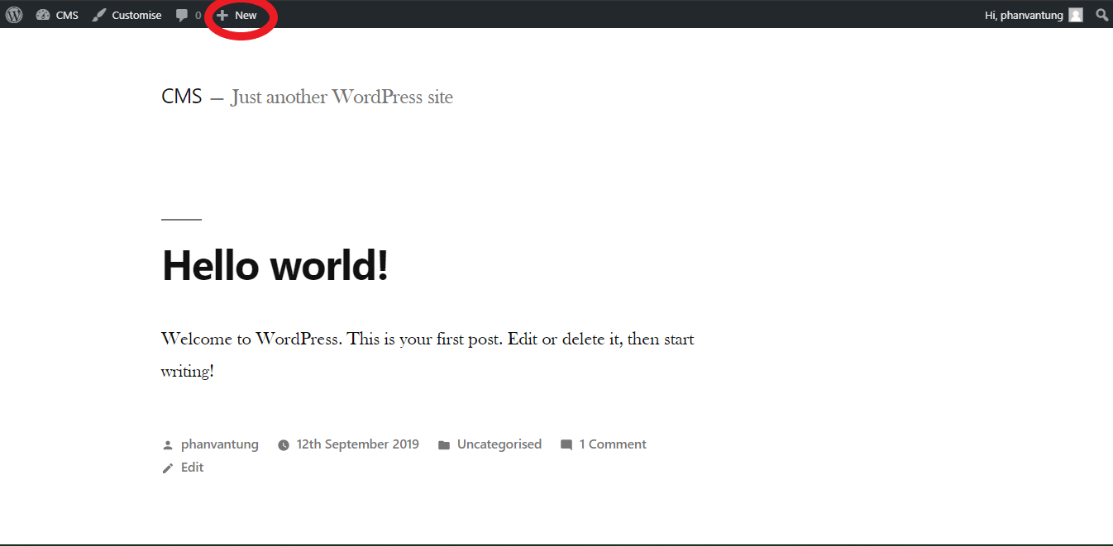Chọn +New để chuyển sang giao diện thêm bài viết.

Hình 8 Cách để di chuyển vô giao diện đăng bài WordPress.

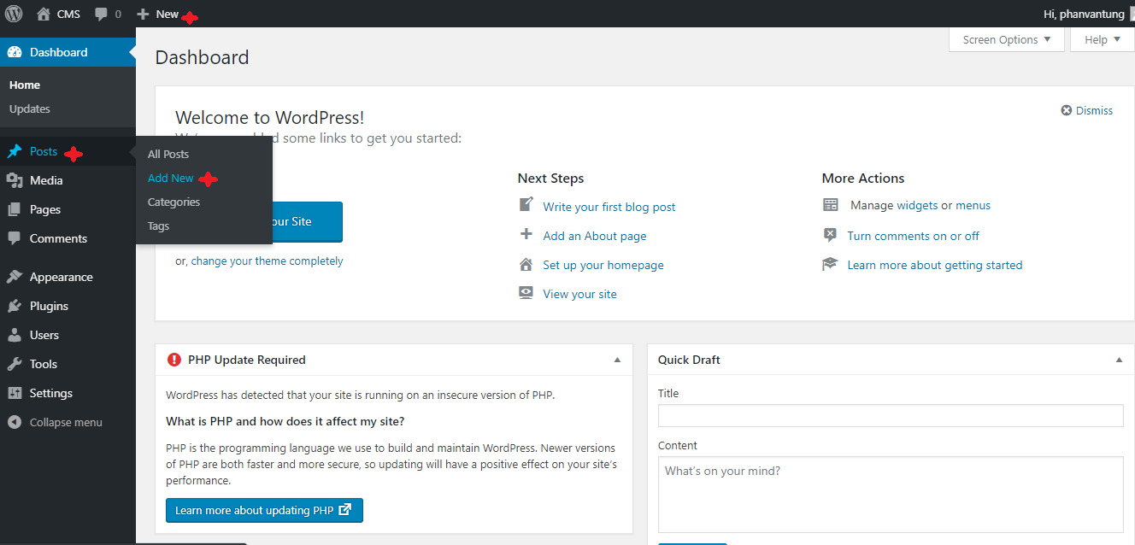Hoặc chọn post-> Add New để có thể chuyển vô giao diện viết bài.

Hình 9 Cách để di chuyển vô giao diện đăng bài WordPress.

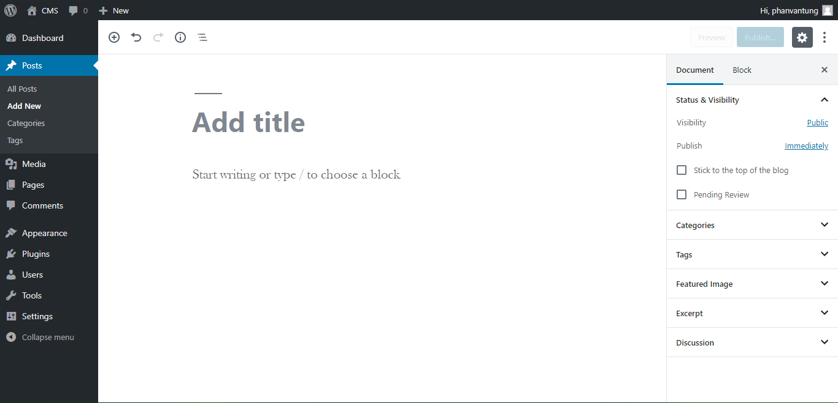

Hình 10 Giao diện đăng bài.

Đây là giao diện viết bài, nó có các chỗ để ta nhập nội dung muốn đăng cũng như là chọn các hình ảnh, thêm các tag, đăng bài, xem trước,..

Khi nhập xong dữ liệu cần thiết của 1 bài viết, góc bên trái có các menu để thực hiện các thao tác như chọn phân loại, thêm hình đại diện, đăng bài, xem trước, lưu nháp,…

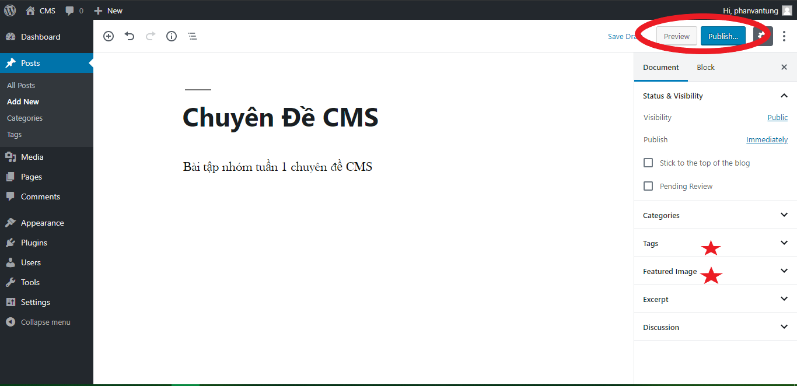

Hình 11 Ví dụ về cách đăng bài.

### **Xóa bài viết**

Ta chọn Edit để chuyển sang giao diện sửa chữa bài viết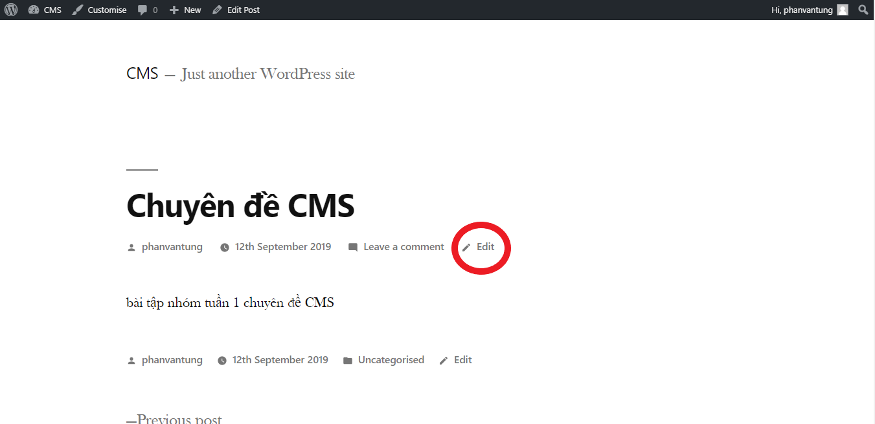

Hình 12 Cách hiển thị giao diện chỉnh sửa bài viết.

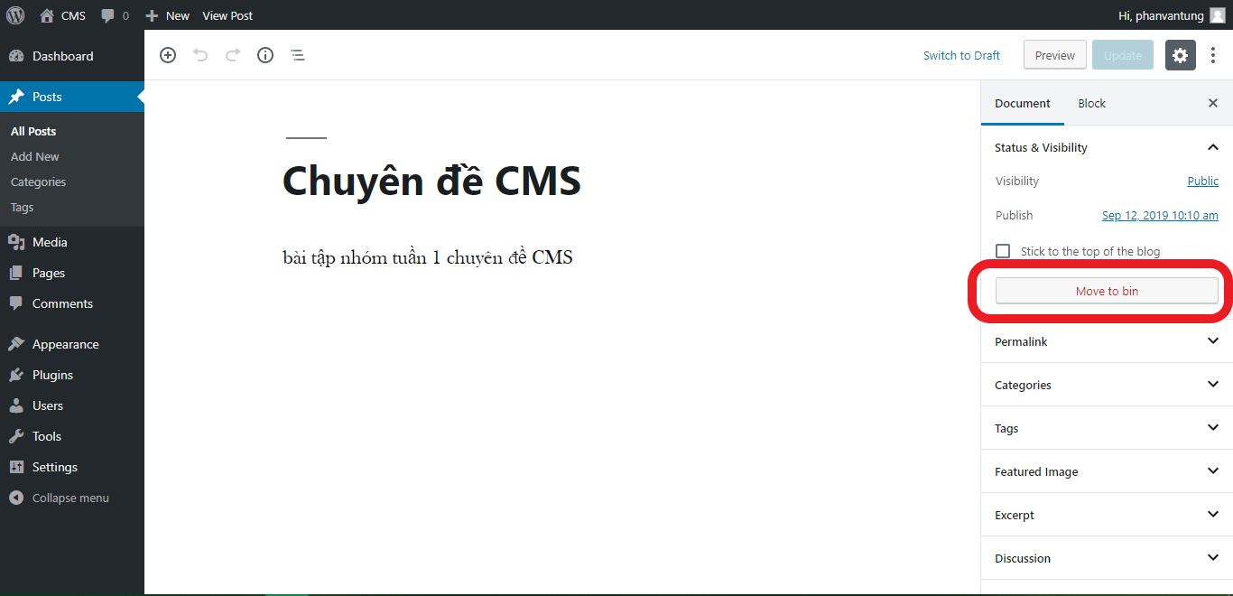

Hình 13 Cách để xóa một bài viết.

Ở giao diện chỉnh sửa bài viết, t chọn Move to bin để xóa bài.

Hoặc ta chọn Bin ở ngay list posts.

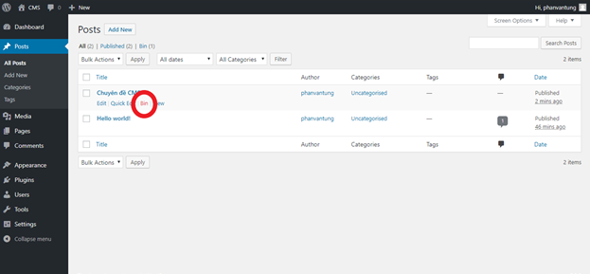

Hình 14 Cách xóa nhanh một bài viết.

* + 1. **Sửa bài viết**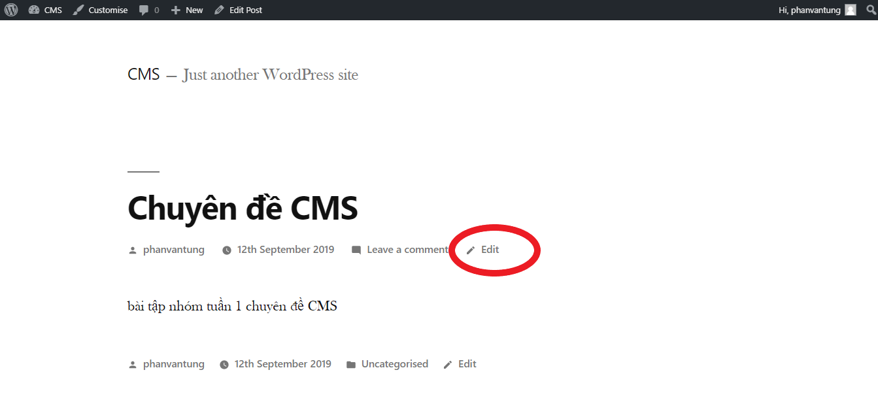

Hình 15 Cách di chuyển vô giao diện chỉnh sửa.

Ta chọn Edit để chuyển vô giao diện chỉnh sửa.

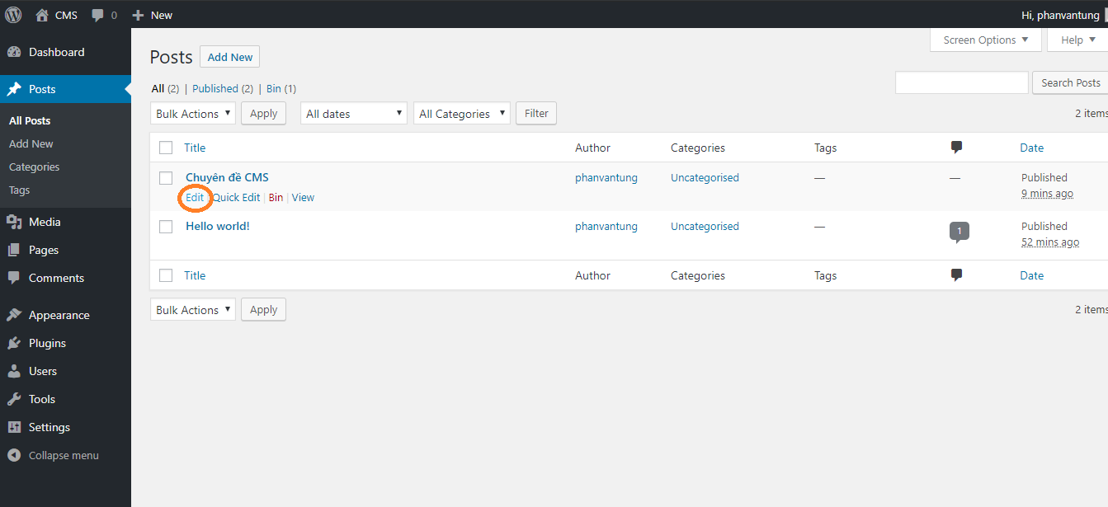

Hình 16 Cách di chuyển vô giao diện chỉnh sửa 2.

Ta chọn Edit để chuyển vô giao diện chỉnh sửa.

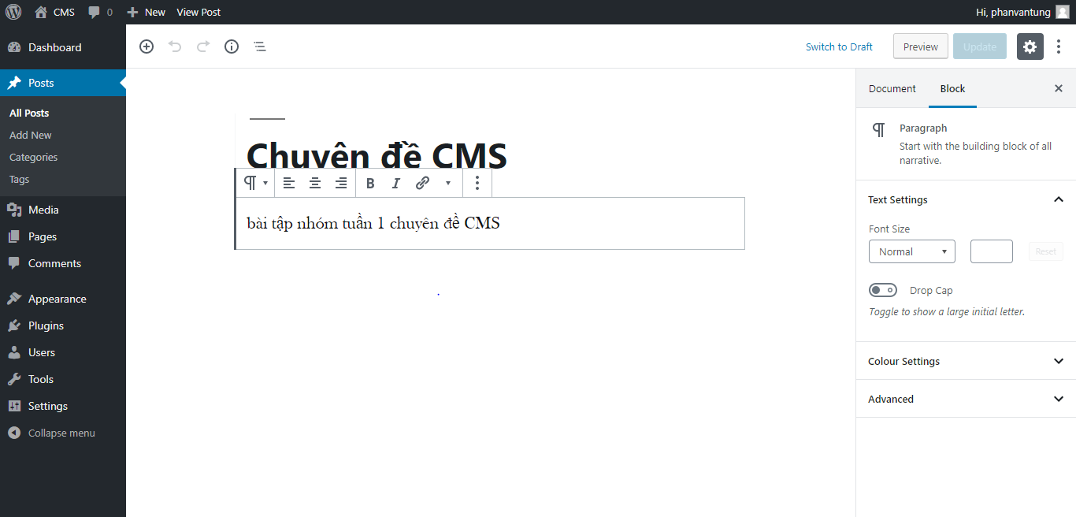

Hình 17 Giao diện chỉnh sửa bài viết.

Ở dao diện này ta có thể sửa, cập nhật lại các thông tin mình đã ghi ở trước đó, sau khi sửa xong ta chọn Update để lưu lại thông tin mới nhất.

### **Tìm kiếm bài viết**

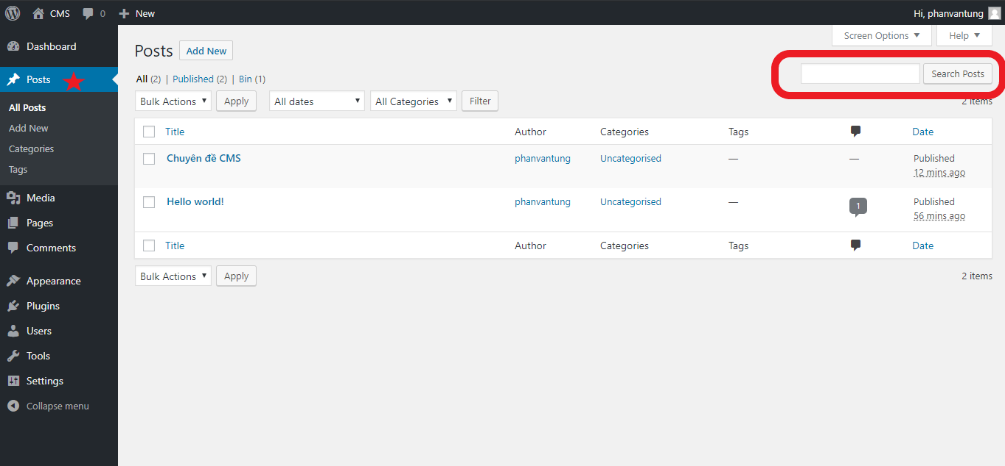

Hình 18 Cách tìm kiếm một bài viết.

Ta có thể tìm kiếm các bài viết tại mục All Posts, ta chỉ cần nhập từ cần tìm rồi chọn nút Search Posts.

### C:\Users\r5r\Desktop\tag.png**Quản trị danh mục**

Hình 19 Cách để vô giao diện thêm danh mục.

Ta chọn Posts-> Tags để thêm các danh mục mới cho bài viết.

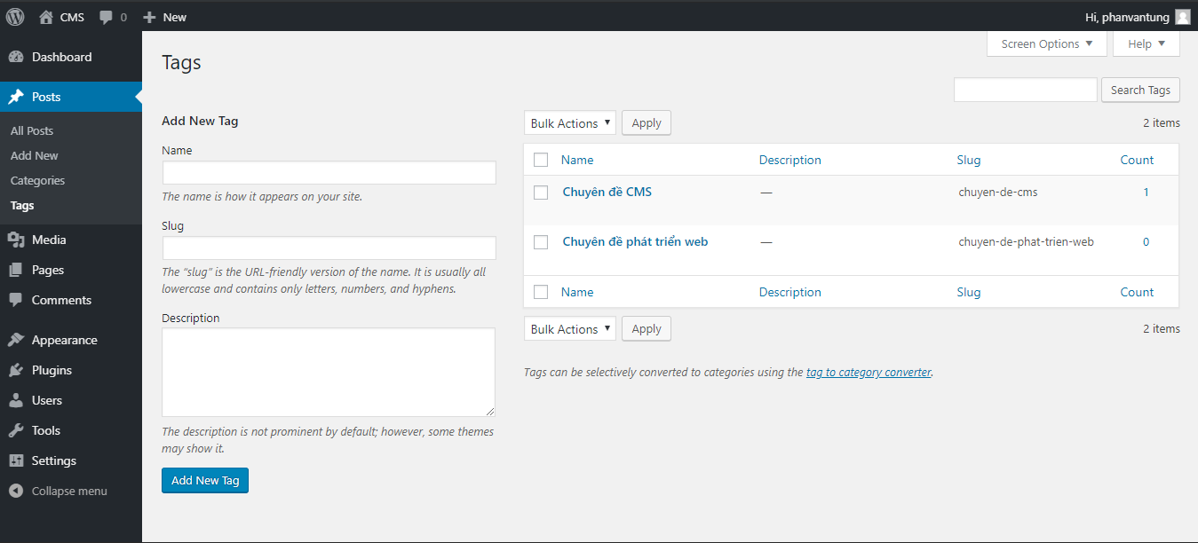

Hình 20 Giao diện thêm danh mục.

Đây là giao diện thêm danh mục, phía bên phải là các danh mục hiện có, ở bên trái có các ô để cho ta nhập những thông tin cần thiết cho danh mục mới. Sau khi nhập xong t chọn Add New Tag để lưu lại danh mục vừa điền.